Resumen – en el presente informe se realiza un punta lógica, teniendo en cuenta los previos conocimientos de la clase teórica de digitales, tomando como referencia los temas de corriente y voltaje y como los sistemas interpretan estas señales para generar algún resultado como en este caso la punta lógica permite el paso de corriente hacia un led o hacia el otro dependiendo de la entrada que reciba en la punta receptora.
Punta lógica
Daniel Felipe Losada Cortes est.danie.losada@unimilitar.edu.co
Juan Esteban Castellanos Galindo est.juanes.castell2@unimilitar.edu.co
Andrés Felipe Bernal Urrea est.andres.bernal1@unimilitar.edu.co
Andrés Julián Moreno Moreno andres.moreno@unimilitar.edu.co

introducción
Para la verificación de voltajes o corrientes en un circuito es necesario el uso de un dispositivo, en el campo de los circuitos analógicos se usa un multímetro que muestra en pantalla las diferentes magnitudes de corriente o voltaje, pero como en los circuitos digitales solo tenemos dos niveles de potencial de corriente continua designados como cero lógico y uno lógico, se usara un dispositivo conocido como punta lógica que nos permite saber si el circuito está en alta impedancia o no.

En este informe de laboratorio se pondrá a prueba un punta lógica casera echa a partir de 3 leds, una baquela genérica y algunos cables, la punta lógica será alimentada por una batería de 9v. Para esta prueba se utilizó un circuito de Arduino donde se le conectaron algunos jumpers para comprobar los altos y bajos generados.

marco teórico
Niveles lógicos: existe un nivel lógico bajo que va 0V – 0.8V, y nivel lógico alto entre 2V – 5V

Alta impedancia: la punta lógica es además capaz de detectar un tercer estado llamado alta impedancia y es cuando el circuito se mantiene en un estado neutro ósea que no esta ni en alto ni bajo

Punta lógica: instrumento utilizado en electrónica digital medir el nivel lógico en diferentes puntos del circuito, con esto indicara un estado lógico alto o bajo

Procedimiento

Construcción de la punta lógica

El diseño de la punta lógica se realizó en el software de proteus para comprobar el diseño que posteriormente se fabricaría y que este no tuviese ningún error teórico.

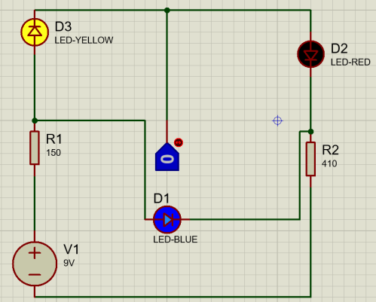
Fig. 1 diseño en Proteus

como la punta lógica debía estar protegida se utilizó una pequeña caja donde se albergaria la baquela, esta última fue recortada a margen de la caja.

Fig. 2 Caja para la punta lógica

Luego teniendo como referencia el diseño en proteus, se procedió a realizar el montaje conectando los leds y las resistencias primero en una protoboard para verificar que todo estaba bien conectado y que los componentes si estaban en buen estado, una vez confirmado esto se procedió a colocarlos y soldarlos en la baquelita

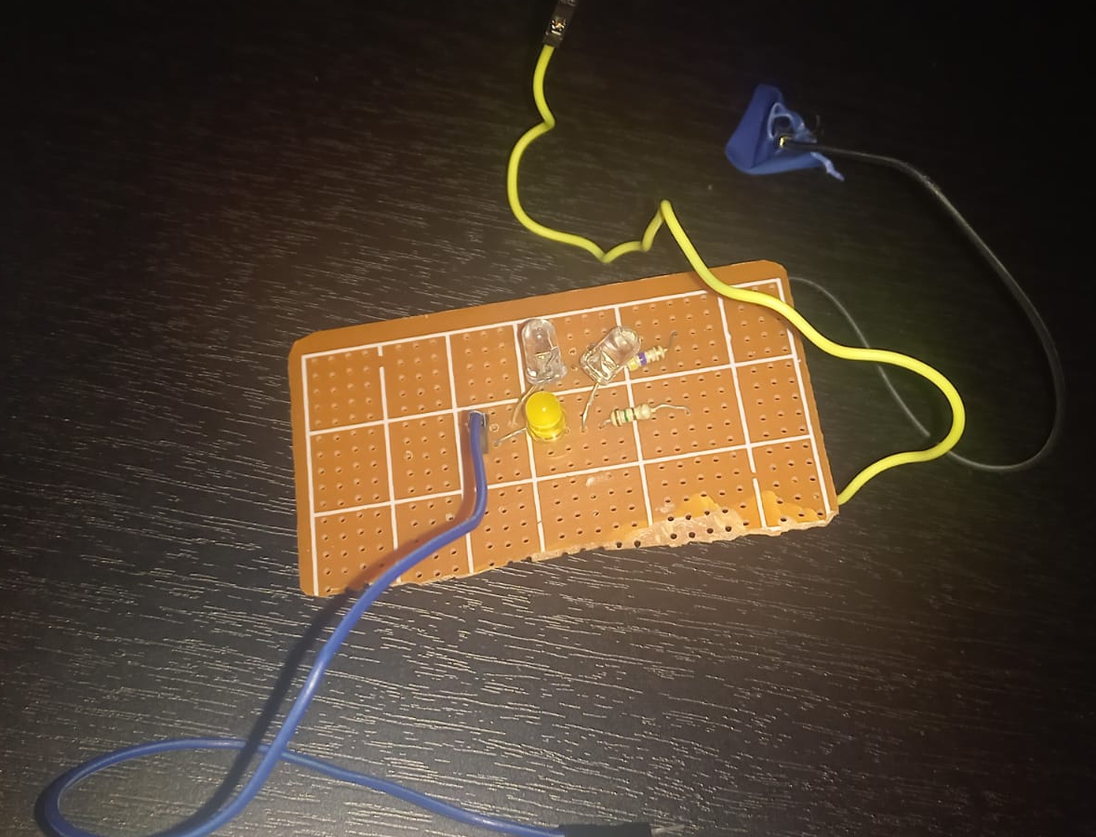
Fig. 2 circuito soldado

Medición con punta lógica
Una vez terminado el artefacto, se pone aprueba con el Arduino en donde conectamos la punta lógica al punto de medida y se conecta la tierra de la punta lógica a la tierra de donde se va a medir para cerrar el circuito
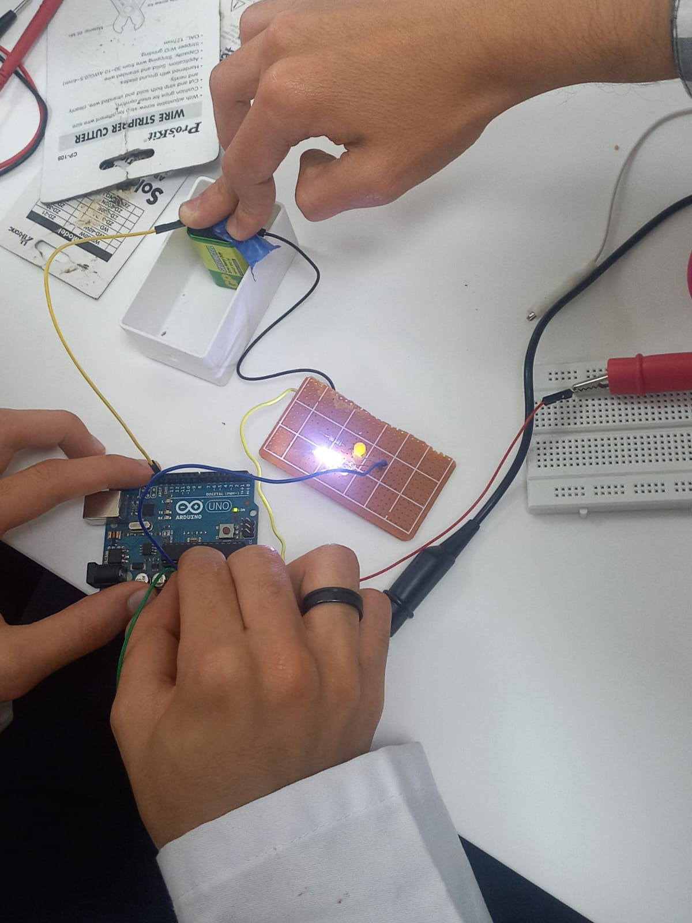
Fig. 3 circuito en 1 lógico

resultados
se logró observar como el circuito por un breve momento antes de que los leds se quemaran debido a baja magnitud de la resistencia usada, como uno de los led blanco siempre estaba encendido mostrado que el circuito estaba en alta impedancia, y dependiendo del camino lógico que se escogiera para el paso de la corriente alumbraria el led amarillo (lógica 1) o el otro led blanco (lógica 0)

análisis de resultados
como primero se puede evidenciar la ventaja de contar con varios leds, de diferentes colores ya que así se podría visualizar de manera mas clara el funcionamiento del circuito, además de esto se tuvo un problema con la soldadura ya que el estaño usado estaba vencido y algunos componentes se separaron de la baquelita al momento de manipularlos, también una resistencia de mayor magnitud pese atenuar la luz de los leds, hubiese podido evitar que uno de estos se dañara, curiosamente el echo de que el estaño estuviese vencido facilito para posteriormente cambiar los leds fundidos

Conclusiones
- De esta práctica se puede concluir que los circuitos lógicos no empiezan directamente recopilando datos lógicos, sino que toma datos análogos y busca convertirlos en digitales.
- Se puede concluir que las señales análogas pueden ser interpretadas por un sistema que no necesariamente debe usar compuertas lógicas o componentes lógicos, ya que gracias a un sistema netamente electrónico fue posible interpretar digitalmente una entrada análoga.
- También se pudo llegar a la conclusión de que es necesario conocer cada componente que se está usado y las condiciones en las que opera ya que estos componentes pueden sufrir daños aumentando el tiempo y coste del desarrollo.

referencias

[1]
"Punta Lógica Electrónica | CEA Electrónica". CEA Electrónica. https://ceaelectronica.com/productos-cea/punta-logica-electronica/#:~:text=Su%20principio%20de%20funcionamiento%20es,cambios%20de%20tensiones%20en%20microsegundos. (accedido el 16 de agosto de 2022).

 

